SANATLA BÜYÜYORUM PROJE PLANLAMAMIZ PROJECT PLAN

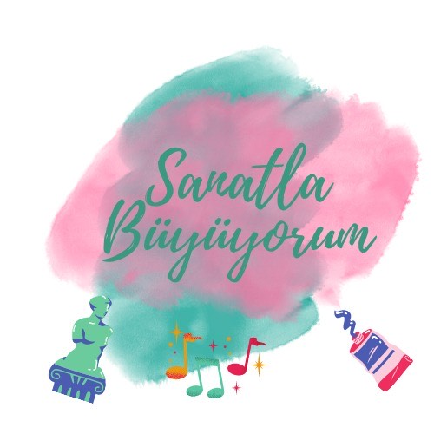
- PROJE HAKKINDA
Eserleri ile tanıtılan sanatçıları tanıtmak,yaptıkları sanat dalarını benimseterek içselleştirmek,sanat gözü ile duygularımızı sanata aktararak çocukların yaratıcılıklarını geliştirmek.

HEDEFLER
Çocuklara sanatın önemini aşılamak ve sanata ilgili bireyler yetiştirmek
Grup çalışmasına yönlendirmek
Toplum da sanatın önemini kavramak
Çocuklarımızın dinlediklerini ve izlediklerini sanat yoluyla ifade edebilmesine katkı sağlamak
Sanat eserlerinin değerini fark ettirmek,

ÇALIŞMA SÜRECI
Projemizi 5 ay süre içerisinde gerçekleştirmeyi planlamaktayız.
Aralık ayında projemize başlayarak ( başvuru,projeyi tanıtma,logo oluşturma,ön test)
Ocak ayında;( Sanat nedir? ,Hayatımızdaki sanatın yeri nedir?,Sanat dallarını tanıtma)
Resim alanında Osman Hamdi Bey ve Milli sanatımız Ebru Sanatı
Şubat ayında; Şeker Ahmet Paşa, Salvador Dali, Vincent Van Gogh
Mart ayında;Edebiyat alanında masallar (kahramanları),
Nisan ayında; Heykeltraşcılık
Mayıs ayında; Müzik Halk Müziği Ozanlarımızdan Aşık Veysel, Neşat Ertaş
Proje Sergimiz

Okulumuzda Projeyi Uygulayan Öğretmenlerimiz

İlayda ÖZER

Özge ÜNSEVER

Gökçe BARIŞ

